Anders Inghage 2018-12-11
Rim Azzou
NK1a2 projektuppgift Hälsa. Avslappning
Det djupa andetaget

Ibland känner vi oss trötta, slitna och otakt med livet. Stress är ett av de vanligaste skälen som leder till sjukdom, men det finns många metoder som hjälper oss att kunna komma tillbaka till livet.
Avslappning är handlar om att lära sig skillnaden mellan en spänd och avspänd muskel. Att förstå sambandet mellan kropp och sinne.

Varför är avslappning viktigt för oss?
Avslappning är viktigt eftersom det påverkar på det autonomiska nervsystemets verksamhet som händer oberoende av viljan i vår kropp.
Hur kan man uppnå ett avslappnat tillstånd
Det finns många olika metoder som till exempel Yoga, meditation, det djupa andetaget och sov. De är indiska tradition och ett grundläggande begrepp i filosofi, psykologi och religion.
Det djupa andetaget
Så länge vi andas så lever vi. Några minuters syrebrist kan för alltid förstöra hjärnas förmåga att bearbeta inkommande information. Det är ju viktigt att andas men det viktigare är hur vi andas och att andas på rätt sätt eftersom hur vi andas ändras de signaler som skickas till hjärna. När vi tar djupa andetag säger vi till vår hjärna att gå in i ett tillstånd av lugn vilket kan ge goda effekter på bland annat stress, trötthet, dålig sömn och övervikt. Dessutom är en obalanserad andning kan ge stora negativa konsekvenser under tiden.
Vad är det långa djupa andetaget?
När man är stressad då man behöver andas djupt för att lugna ner sig.
Vad vår hjärna gör när vi tar långsamma och djupa andetag? Det visade sig att det är nervceller i hjärnan som påverkas.
Olika typer av andning:
Vanlig, exalterad, suckande, gäspning och gråtande.

Positiva med långa och djupa andetag
- Hjälper att motverka stress, att andas ca 20 minuter varje dag ger kroppen ett lugnande tillstånd.
- Minskar gifter och slem från lungor och luftvägar.
- Underlättar blodcirkulationen.
- Förhindrar ackumulation av kolesterol i blodet.
- Retar kemiska balans i hjärnan.
- Reglerar PH värdet.
- Påverkar hypofysen, öppnar upp var intuition och motverkar depression, osäkerhet och rädsla.
- Ökar flödet av spinalvätskan till hjärnan.
Vad händer om vi tar kontroll över vår andning?
-Det kan påverka våra tankar och känslor.
- våra inre organ t.ex. hjärnan och hjärtat.
- kroppens olika funktioner t.ex. muskelrörelser.
- matsmältning och immunförsvar.
- Vår andning påverkas av ditt sinnestillstånd t.ex. vid stress andas vi oftast högt upp i bröstkorgen, men när vi läras oss att andas på rätt sätt kan vi skapa bättre energiförbränning i kroppen samt naturlig avslappning så att lära oss djup andas är ett sätt att effektivisera andning så att vi använder magen (diafragman) mer optimalt när vi andas.

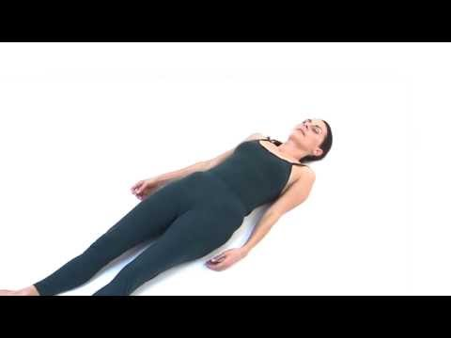
Långa djupa andetag

Det här videon hjälper oss att veta hur vi kan ta de långsamma och djupa andetagen.

-

Källan
www.holistic.se
https://sv.wikipedia.org/wiki/Yoga
https://www.1177.se/Jonkopings-lan/Tema/Ryggmargsskada/Kroppens-funktioner/Andning---cirkulation/
https://aktivtraning.se/traning/den-ratta-andningen-gor-dig-battre
https://www.medvetenandning.se/lar-mer/hur-andas-du/
http://mittnyaliv.se/?page_id=84
http://www.halsosidorna.se/Andningsovningar.htm
https://www.aftonbladet.se/halsa/a/0Ep0WJ/andas-ratt--lev-battre
https://www.youtube.com/watch?v=Zt3k6Y7oIsw. E
https://kurera.se/andas-dig-till-god-halsa/

